ČESKÝ HYDROMETEOROLOGICKÝ ÚSTAV
ÚSEK OCHRANY ČISTOTY OVZDUŠÍ
ODDĚLENÍ EMISÍ A ZDROJŮ



Příklad vyplnění formuláře F_OVZ_SPOJ

Plynová kotelna (SZ) – neagregovaný zdroj

Tento text může být během ohlašovacího období průběžně doplňován a aktualizován. Případné připomínky k jeho obsahu můžete zasílat na adresu ilona.dvorakova@chmi.cz.

Popis zdrojů znečišťování ovzduší a blokové schéma

Provozovna obsahuje tři různé kotle, které jsou zaústěny do společného komína. U těchto zdrojů nebylo možno použít agregaci v souladu s přílohou č. 7 k vyhlášce č. 205/2009 Sb. (bod 2, pozn. k položce č. 1). Jedná se sice o zdroje spalující výhradně plynná paliva, ale jmenovitý tepelný výkon dvou ze tří kotlů přesahuje hodnotu 0,5 MW.

Zdroj 001
Zdroj 002

Zdroj 003

Komín 001
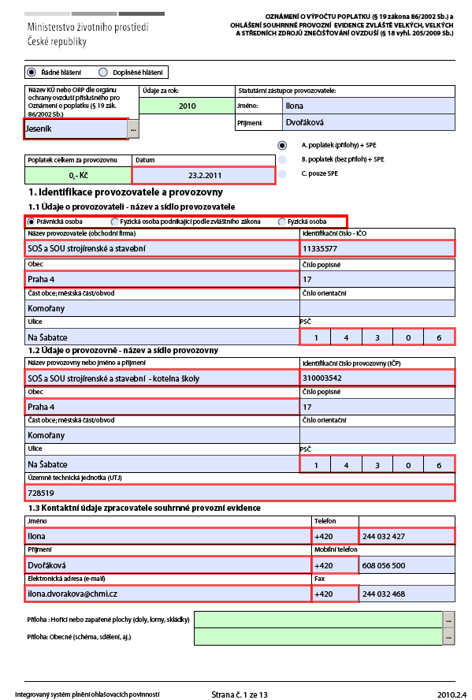
Je zvolen příslušný úřad ORP, protože provozovna je středním zdrojem znečištění ovzduší.
Byla zvolena možnost A, protože výpočet poplatku je doložen přílohou.
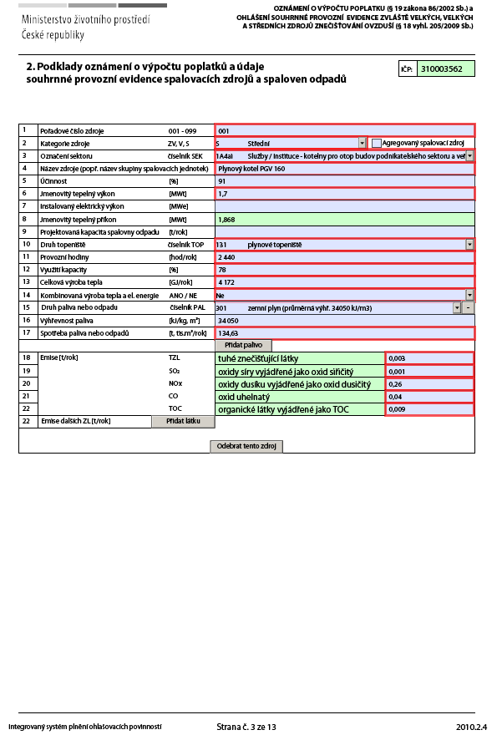
Vzhledem k hodnotě jmenovitého tepelného výkonu kotlů 001 a 002 nelze použít agregaci podle přílohy č. 7 k vyhlášce č. 205/2009 Sb. (bod 2, pozn. k položce č. 1), každý kotel musí být vykázán jako samostatný zdroj.
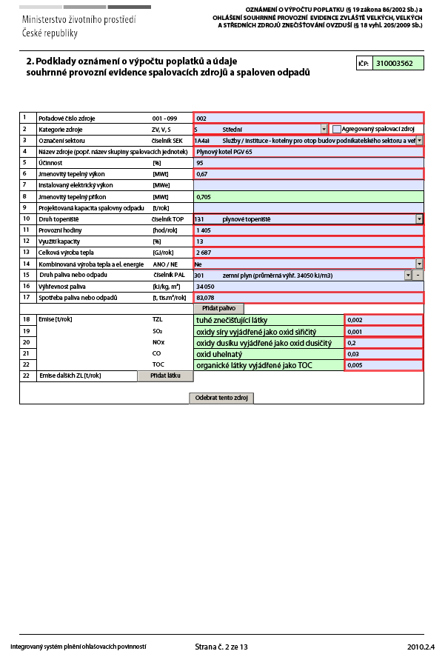
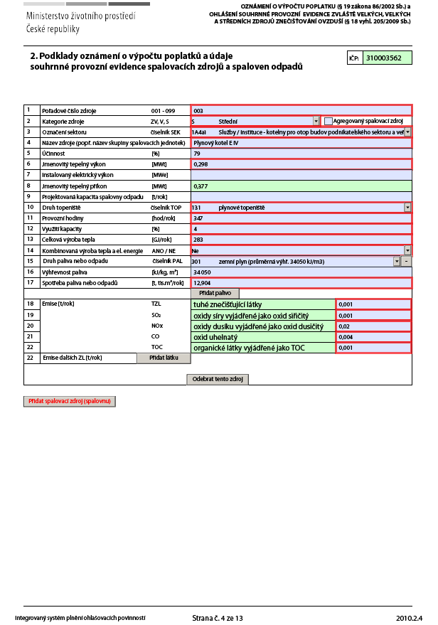
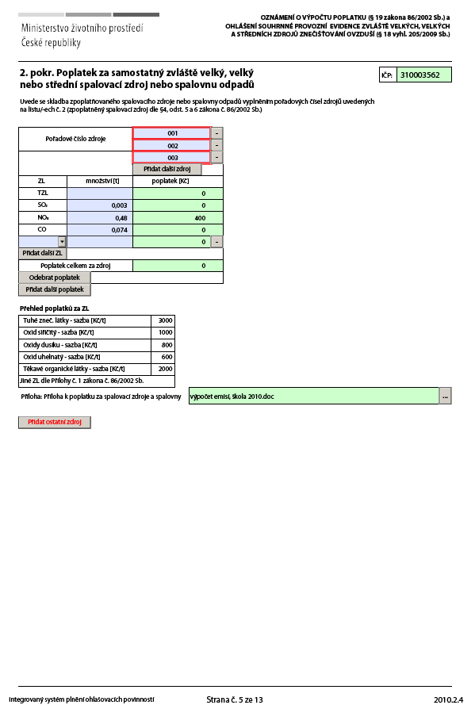
Jsou uvedeny všechny zpoplatňované látky podle § 19 zákona č. 86/2002 Sb. Vypočtený celkový poplatek je automaticky přenášen na list 1 do pole „Poplatek celkem za provozovnu“.
Příloha o výpočtu poplatku je vkládána tomto místě.
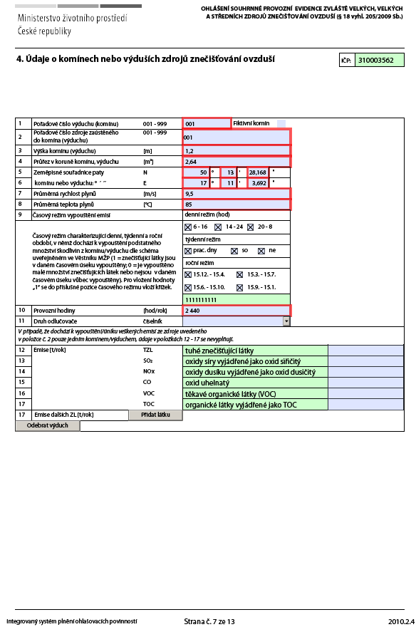
Každý zdroj je zaústěn do jednoho komína, emise jsou stejné jako na listě 2, proto se neuvádějí.

V případě, kdy je více zdrojů zaústěno do společného komína/výduchu, je třeba vyplnit stejný počet listů 4, jako je zdrojů (v tomto případě tři). Na všech listech budou shodné parametry komína/výduchu (položky 3-9), provozní hodiny se mohou u jednotlivých zdrojů lišit, shodují se s položkou 11 na listech 2.
